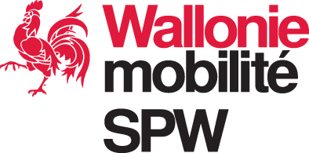 | Département de la Règlementation et de la Régulation des Transports  Direction de la Régulation du Transport par route  Boulevard du Nord 8,  B - 5000 Namur

Modification du programme de formation d’un centre de formation comme prévu par l’Arrêté Royal du 4 mai 2007 relatif au permis de conduire, à l’aptitude professionnelle et à la formation continue des conducteurs de véhicules des catégories C, C+E, D, D+E et sous catégories C1, C1+E, D1, D1+E.

Renseignement :

Ce formulaire vous permet de notifier au SPW, le retrait d’un ou de plusieurs modules de votre programme de formation. Ces retraits seront actés par une mise à jour de votre liste de modules agréés et seront bloqués dans le système Cronos.

Identification du centre de formation

Nom
Numéro d’agrément

Demande le retrait du ou des modules suivants du programme de formation :

N° module | Titre du module

Nom
Fonction
Date et signature

